C16-A - Visualizador de flujo por burbujas de hidrógeno
TP 3: Flujos internos

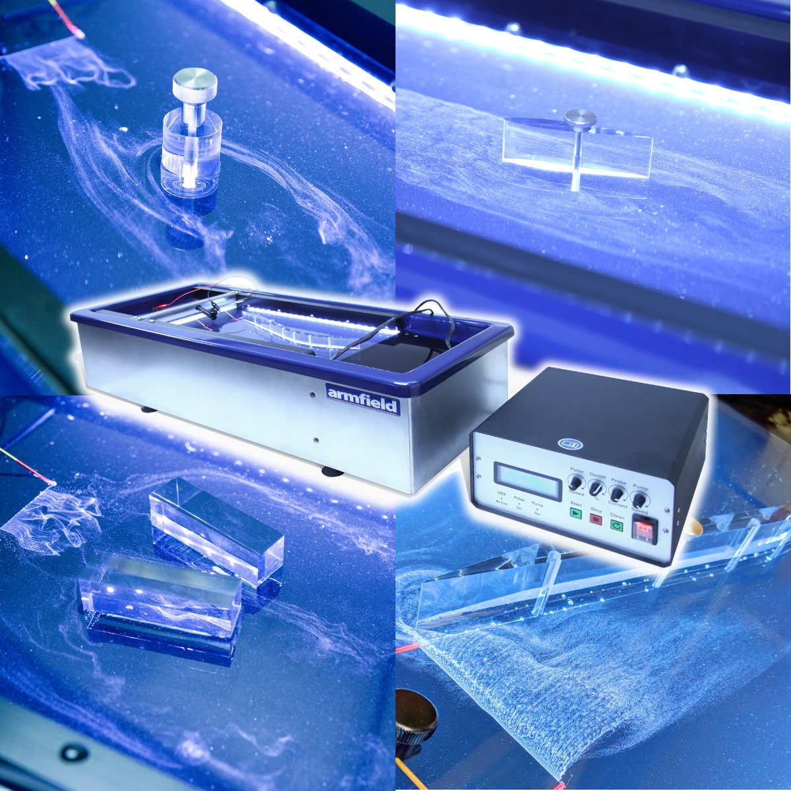

Previa
Hay un cuerpo de información previa que es imprescindible que tengas en cuenta antes de comenzar este trabajo experimental.
Lo vas a encontrar en:
https://tecnoedu.com/recursos/UNLCHidrologia/ManualesCastellano/C16-A_RecomendacionesGenerales.docx

Conducto Recto
- El flujo en un conducto recto es un caso especial de flujo de capa límite. En este caso, hay capas límite que crecen desde todos los lados.
- Finalmente, estas capas se unen de modo que todo el conducto queda lleno de capa límite.
- El caso más sencillo a considerar es el de un conducto bidimensional con una capa límite que crece desde las paredes superior e inferior.
- La principal diferencia entre el flujo en un conducto y el de una placa plana es que la corriente libre debe acelerarse.
- Esto ocurre porque el flujo másico en una capa límite simple es menor que en el ancho correspondiente de la corriente libre.
- Por lo tanto, a medida que aumenta el espesor de la capa, la "corriente libre" en el centro del conducto debe acelerarse para mantener un flujo másico constante.
- A cierta distancia aguas abajo de la entrada al conducto, después de que se han encontrado las capas límite de ambos lados, los perfiles de velocidad alcanzan una forma de equilibrio y se dice que el flujo está completamente desarrollado.
- La forma del perfil de velocidad dependerá de si el flujo es laminar o turbulento como antes.
- El crecimiento de las capas límite hasta lo que es visualmente casi idéntico al flujo completamente desarrollado se puede observar colocando las dos placas planas largas a una distancia de 25 mm y colocando un cable plano a través de las ranuras en varios puntos a lo largo de la longitud.
- La corriente eléctrica debe pulsarse para producir líneas finas o, si se prefiere, bandas de burbujas separadas por 18 mm.
- El perfil parabólico obtenido en flujo laminar se producirá cuando el flujo medio sea de unos 25 mm/s y el perfil turbulento más plano de unos 175 mm/s.
- Este último flujo es demasiado rápido para observarlo con claridad, pero igualmente se puede observar a grandes rasgos.
- Probá a comparar los perfiles laminares y turbulentos obtenidos en el mismo punto de un conducto (a unos 26 anchos de conducto desde la entrada)
- La distancia desde la entrada a un conducto sobre el cual se establece el flujo varía con las condiciones de entrada y el número de Reynolds del flujo.
- Para el flujo laminar, Schlichting (p. 171) sugiere la relación:
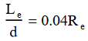
- Donde:
  - Le = la distancia (longitud) desde la entrada antes de que se obtenga el flujo completamente desarrollado
  - d = el ancho del conducto
  - Re = Número de Reynolds basado en el ancho del conducto
- De acuerdo con esta fórmula, se debe obtener un flujo laminar completamente desarrollado en 23 anchos de conducto a 25 mm/s
- La cuestión del establecimiento de un flujo plenamente desarrollado no es de ninguna manera tan simple como podría sugerir la fórmula anterior y de ninguna manera existe una aceptación universal de esta ecuación.
- Para el flujo turbulento hay aún menos acuerdo. De hecho, es muy difícil decidir cuándo se ha alcanzado este estado.
- La distancia desde la entrada depende nuevamente del número de Reynolds, pero a 175 mm/s Re = 4000. Por lo tanto, un valor de 30 anchos del ducto no es descabellado.

Transición: flujo laminar a turbulento
- De experimentos anteriores se desprende fácilmente que existe un punto crítico en el que hay una transición de flujo laminar a turbulento.
- El experimento clásico de Reynolds en una tubería utilizó un chorro de tinte para detectar esta transición.
- Se puede realizar un experimento muy similar utilizando la técnica de la burbuja de hidrógeno.
- Probablemente esto sea mucho más fácil de configurar.
- Se puede construir un conducto largo como antes y montar el cable a través de él cerca del extremo aguas abajo, donde es probable que el flujo se desarrolle por completo.
- Este cable debe estar aislado en todo menos en una porción de 1 mm en el centro.
- Una corriente continua de burbujas marcará así una línea de corriente central.
- En caudales muy bajos, esta línea de corriente permanecerá recta y constante.
- Si se aumenta gradualmente el flujo llegará un momento en el que el chorro de burbujas empezará a oscilar lentamente de un lado a otro.
- A velocidades aún mayores, las burbujas comenzarán a difundirse hacia los lados a medida que se establece un flujo turbulento.
- La velocidad de transición se puede medir para varios anchos de conducto, desde 6,5 hasta 50 mm.
- Secciones de entrada El flujo en un conducto depende marcadamente de las condiciones de entrada a cierta distancia aguas abajo.
- En un túnel de viento, por ejemplo, en la mayoría de los casos se requiere una velocidad uniforme a través de la sección de trabajo, por lo que la capa límite debe ser delgada.
- Además, el nivel de turbulencia debe mantenerse bajo.
- Para ello se emplea un tipo especial de sección de entrada.
- En un túnel de circuito abierto; el aire es aspirado hacia un conducto comparativamente ancho que está conectado a la sección de trabajo mediante una sección de transición en forma de 'S'
- El planteamiento sugerido para llegar a la ecuación de continuidad es una contracción bidimensional
- El efecto de esto es doble.
- La aceleración del aire en dirección aguas abajo reduce la turbulencia de la corriente.
- Dado que la aceleración en un flujo suave implica una caída de presión, la capa límite tiende a crecer menos rápidamente o incluso a adelgazarse.
- Es esencial que los radios de curvatura no sean demasiado pequeños, o es probable que se produzca una separación a pesar del gradiente de presión favorable general.
- Utilizando las placas planas largas para formar un conducto de 25 mm de ancho junto con las placas muy cortas, se pueden examinar varias secciones de entrada.
- En todos los casos, se recomienda instalar un cable de 75 mm, aislado en secciones y alimentado continuamente con corriente para producir líneas de corriente, de 50 a 75 mm aguas arriba de la entrada.
- De esta manera se pueden detectar regiones de separación dentro de la entrada al conducto.
- El nivel de turbulencia se evalúa mejor colocando un cable aislado en sección en la primera ranura dentro del conducto y pulsando la corriente para producir cuadrados de burbujas.
- Si el flujo aguas abajo es de aproximadamente 25 mm/s, la contracción debería causar una perturbación mínima en los cuadrados.
- Sólo se verá la distorsión debida al crecimiento de una capa límite laminar.
- Una entrada con bordes afilados provocará turbulencias considerables.

